ПРОЕКТ
непосредственно образовательной деятельности
с детьми группы раннего возраста
по теме «Наш друг – светофор»

Возраст: 2-3 года
Цель: ознакомление детей со светофором, закрепление знаний об основных цветах: красный, желтый, зеленый, формирование представления о безопасности пешеходов на дороге.
Задачи:
- Образовательные: закрепить с детьми простейшие правила поведения пешеходов на улице, закрепить представление детей о назначении светофора.
- Развивающие: развивать мелкую моторику и зрительно-моторную координацию, закрепить знания детей о сигналах светофора.
- Воспитательные: воспитывать культуру поведения пешеходов на улице, воспитывать ответственность в соблюдении правил дорожного движения.
Реализуемые образовательные области:
- Познавательное развитие;
- Речевое развитие;
- Социально-коммуникативное развитие.

Оборудование:
1. макет светофора;
2. готовые формы светофора (шаблоны);
3. Набор винтиков и гаечек;
4. Игрушка Мишка.

Проектирование:
- рассматривание иллюстраций со светофором;
- рисование красных, желтых и зеленых кружков;
- лепка красных, желтых и зеленых шариков;
- беседа: «Как вести себя на улице? »;
- постройки из конструктора, кубиков - дорог, домов.
Ход деятельности:
Воспитатель: читает стихотворение о сигналах светофора.
Если красный свет горит,
Это значит, путь закрыт!
Желтый – подожди чуть – чуть,
Будь готов продолжить путь!
А зеленый свет горит,
Это значит, путь открыт!
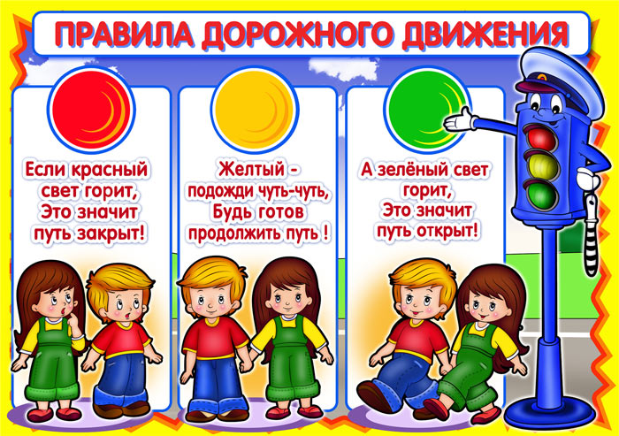
Воспитатель: показывает макет светофора, показывает цвета сигналов светофора (поясняя, что если горит красный цвет, стоим на месте, если горит зеленый цвет, можно переходить дорогу)
Игра «Перейди дорогу».
Раздается стук в дверь, воспитатель вносит в группу игрушку Мишку с перевязанной лапкой.
- Здравствуй, Миша! Что с тобой случилось?
- Ребята, Мишка говорит, что он так торопился к вам в гости, что не смотрел по сторонам, когда переходил через дорогу.
Воспитатель: показывает картинку, на котором изображен светофор.
- Мишка, а ты знаешь, что нарисовано на картинке?
- Ребята, Мишка говорит, что это просто красивые, разноцветные огоньки, так ли это?
- Ребята, как вы думаете, что это такое? (Светофор) .
- А вы видели светофор? (Да) .
- А вы знаете, зачем нужен светофор?
- Давай, Мишка, ты вместе с детьми послушаешь, зачем нам нужен светофор.
Воспитатель: читает о светофоре:
Светофор – большой помощник,
Лучший друг для всех в пути.
Он всегда предупреждает,
Цветом, можно ли идти.
Красный свет – опасность рядом,
Стой, не двигайся и жди,
Никогда под красным взглядом
На дорогу не иди!
Желтый светит к переменам,
Говорит: «Постой, сейчас,
Загорится очень скоро
Светофора новый глаз».
Перейти дорогу можно
Лишь когда зеленый свет,
Загорится, объясняя:
«Все, иди! Машин тут нет! »

- Ребята, а давайте покажем Мишке, какие огоньки зажигает светофор.
Игра: «Сделаем светофор сами» (Набор винтиков и гаечек- 24 винтика и 24 гаечки из твердой пластмассы, различающиеся формой шляпки (прямоугольная, квадратная, круглая), цветом (красный, желтый, синий, зеленый) и размерами (три типа размера диаметра винтиков).)
- Детям раздаются готовые шаблоны светофора, винтики и гаечки с круглой формой шляпки красного, желтого и зеленого цветов. Дети закручивают гаечки и винтики на шаблоны, в той последовательности, в которой они расположены на светофоре (при необходимости помощь воспитателя).
Воспитатель: ребята, Мишка говорит нам спасибо, за то, что мы рассказали ему про светофор, и он теперь знает, как нужно правильно переходить дорогу, и будет соблюдать правила дорожного движения. А теперь, Мишка уходит к своим друзьям и говорит нам до свидания.
Воспитатель: Молодцы ребята! Теперь вы тоже знаете, зачем нужен светофор и как нужно вести себя на дорогах нашего города. За это я хочу вам подарить подарки (зеленые шары), теперь вы запомнили, на какой сигнал светофора нужно переходить дорогу».

